Report

F74052201 陳鈺潔

**Choose a dataset：**Online Shoppers Purchasing Intention Dataset

**Define a reasonable problem：**預測Online shopper是否有購買商品

**Analyze the data：**

1. 轉換類別

* Weekend、Revenue從True/False轉成1/0。
* Month從字串轉成整數，Ex：Feb轉成2、May轉成5。
* VisitorType使用One-Hot Encoding，將New_Visitor、Other、Returning_Visitor三種個別建立新特徵，值為1/0。

1. 相關係數

發現PageValues和Revenue的相關性最高，適合作為特徵。

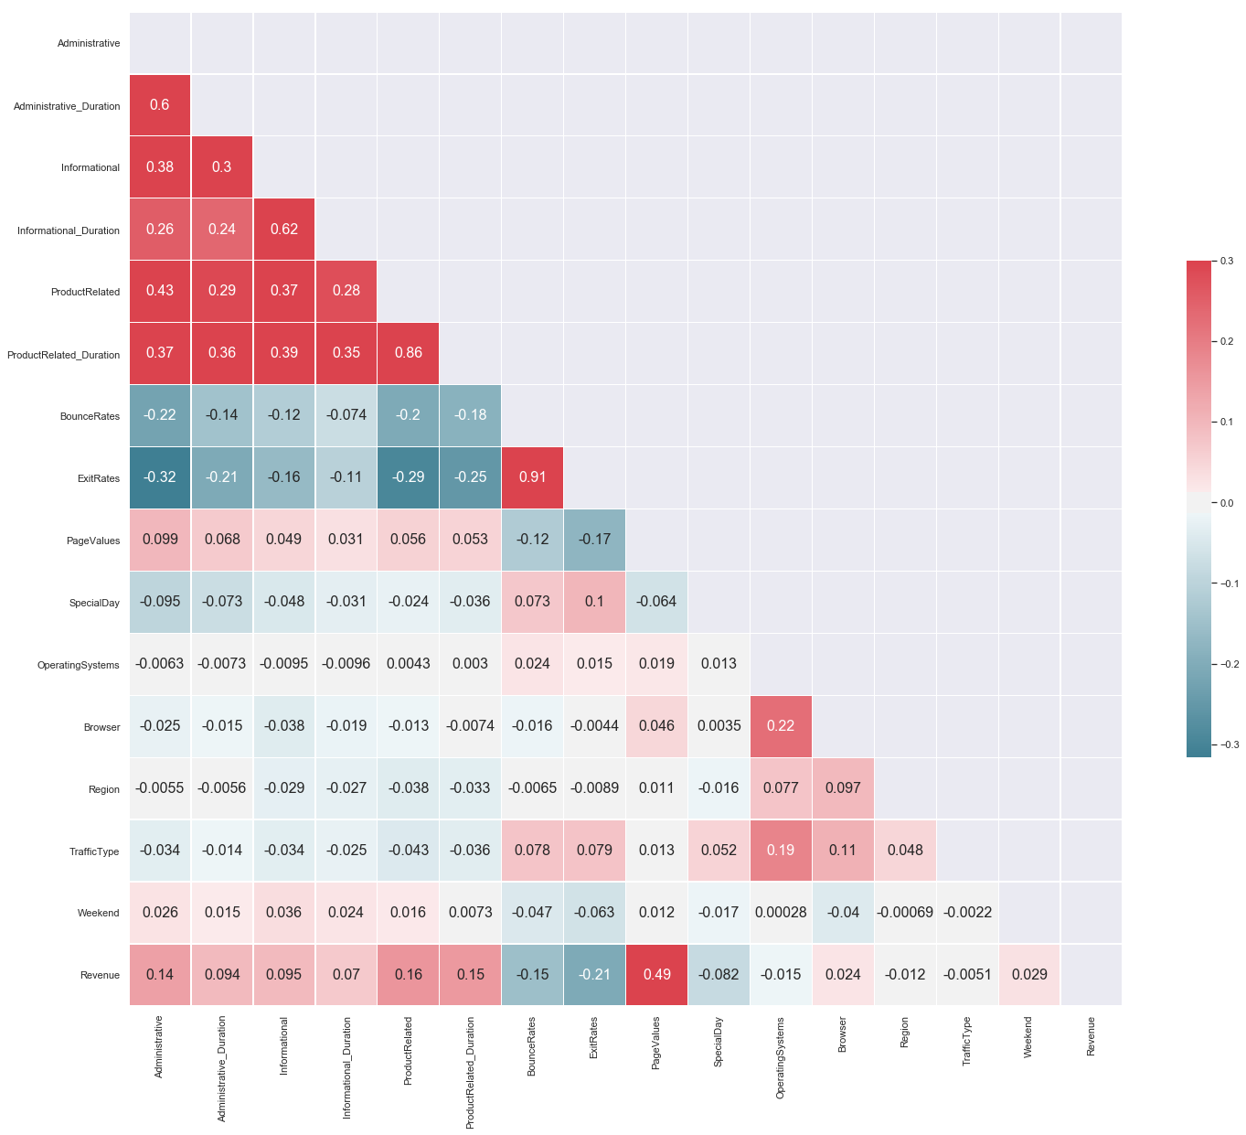

1. 資料視覺化

* Adminisrative(觀看管理頁面的次數)：有購物的人平均觀看管理頁面的次數，相較沒有購物的人的觀看次數略高一點。
* Adminisrative_Duration(觀看管理頁面的時間)：有購物的人平均觀看管理頁面的時間，相較沒有購物的人的觀看時間稍微高一點。

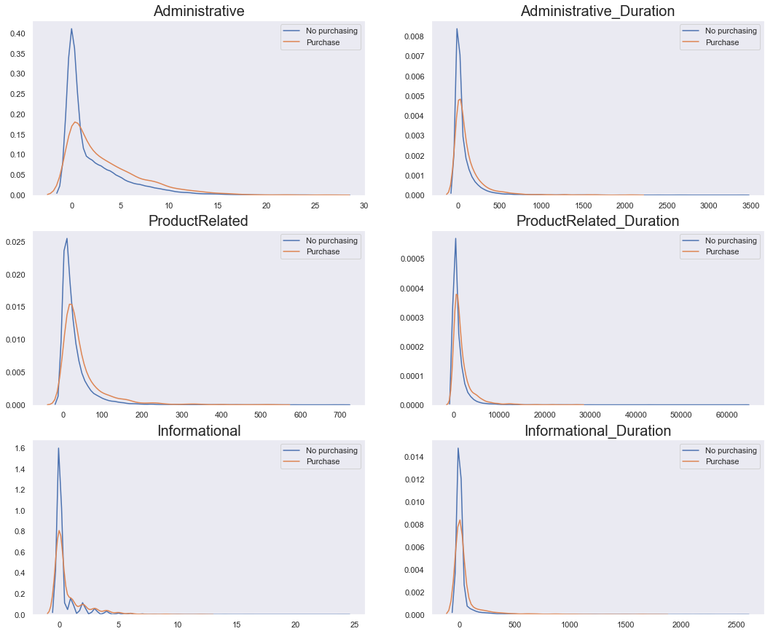

* Administrative vs Administrative_Duration：不論有沒有購物，兩者關係成正相關。有購物者的兩者值較集中左下角。

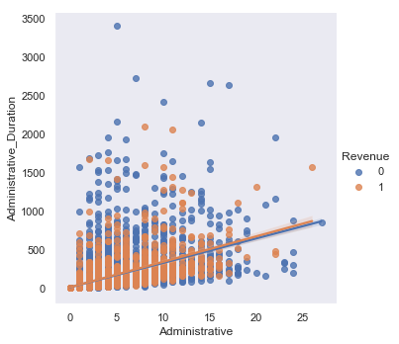

* Informational(觀看資訊頁面的次數)：有沒有購物觀看資訊頁面的平均次數幾乎相同。
* Informational_Duration(觀看資訊頁面的時間)：有沒有購物觀看資訊頁面的平均時間幾乎相同。



* Informational vs Informational_Duration：不論有沒有購物，兩者關係成正相關。有購物者的觀看次數值偏低、觀看時間長短不一。

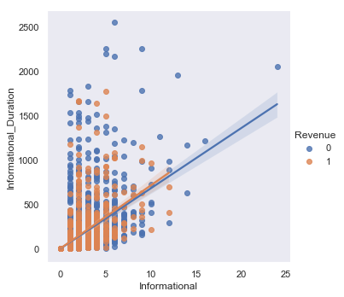

* ProductRelated(觀看商品相關頁面的次數)：有購物的人平均觀看商品頁面的次數，相較沒有購物的人的觀看次數略高一點。
* ProductRelated_Duration(觀看商品相關頁面的時間)：有購物的人平均觀看商品頁面的時間，相較沒有購物的人的觀看時間稍微高一點。



* ProductRelated vs ProductRelated_Duration：不論有沒有購物，兩者關係成正相關。有購物者的兩者值較集中左下角，且接近回歸線分布。

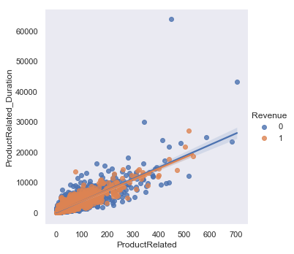

* BounceRates(進入頁面後直接從該頁離開的機率)：直接進入頁面後離開機率越低，購買機率越高。不管有沒有購物，BounceRates平均都極低且幾乎相同。

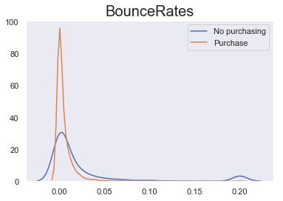

* ExitRates(最後從此頁離開的機率)：離開該商品畫面機率越低，購買機率越高。有購物者的平均ExitRates較沒購物者低。

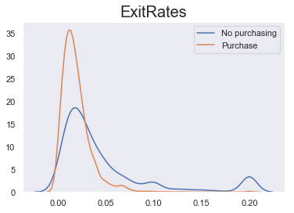

* ExitRates vs BounceRates：不論有沒有購物，兩者關係成正相關、但有購物的相關度較沒購物低。有購物者的兩者值較集中左下角。

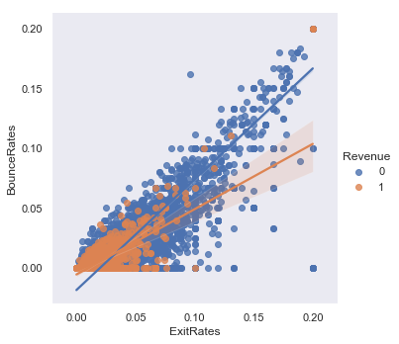

* PageValues(在抵達目標網頁前的拜訪的網頁平均價值)：平均網頁價值越高，購買機率較高。

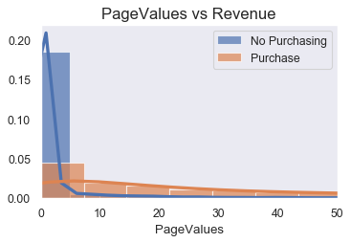

* SpecialDay(該筆資料多接近特殊節日)：購物機率在一般日子最高。

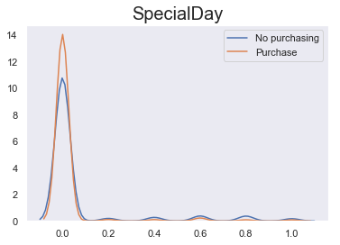

* Month(該筆資料觀看月份)：11月的購物機率最高，2月購物機率最低，5月的觀看數量最多。有購物的部分，11、5、12月最多筆購物，2月最少。

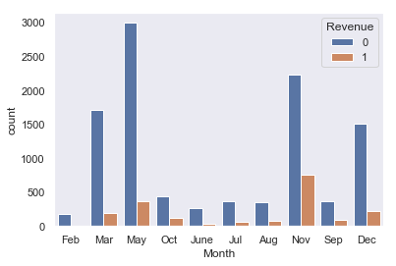 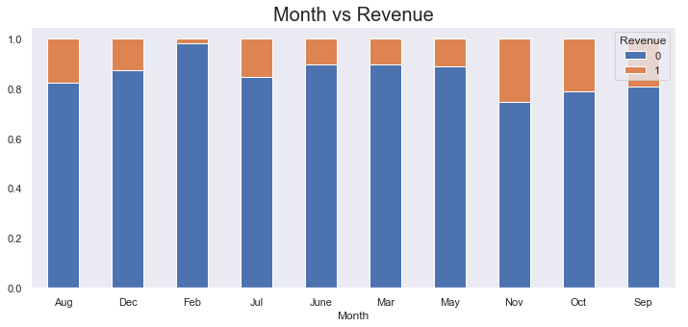

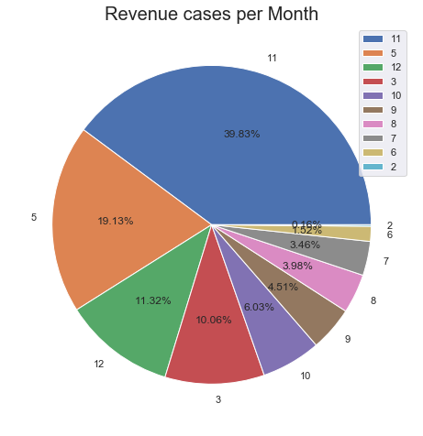

* OperationSystems(該筆資料使用之作業系統)：作業系統與購物機率影響不大。

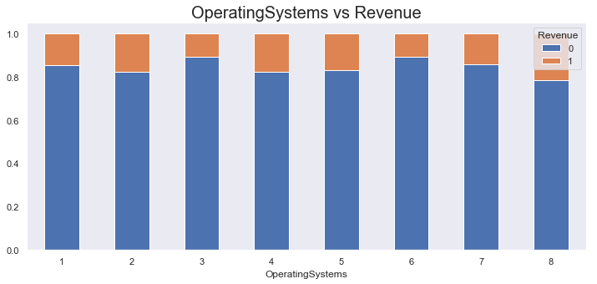

* Browser(該筆資料使用之瀏覽器)：瀏覽器在第9種瀏覽器的購物機率最低，但是只有一筆資料，無法評估。

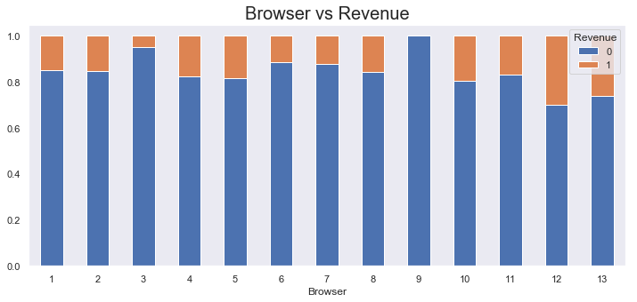

* Region(該筆資料觀看者之區域)：每個區域的購物機率差不多。

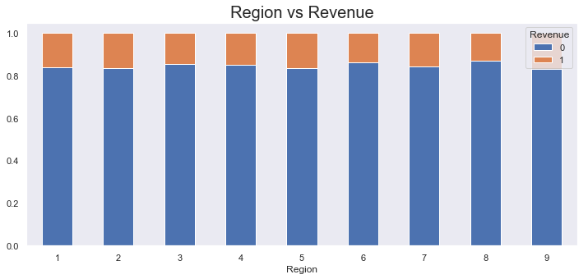

* TrafficType(該筆資料觀看者交通類別)：在第12、15、17、18類的購物機率最低。

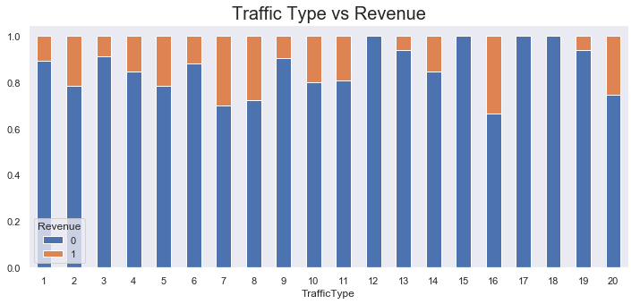

* VisitorType(該筆資料觀看者種類)：新顧客的購物機率最高，但是是因為回訪的顧客觀看次數較多的關係，回訪顧客的購物數最高。

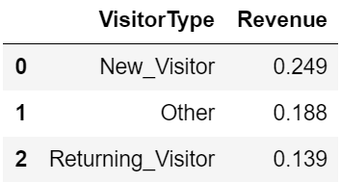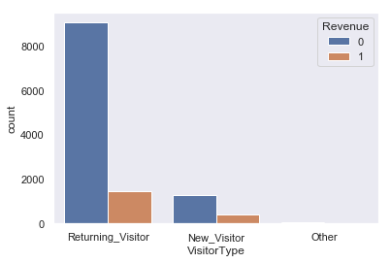

* Weekend(該筆資料是否在周末觀看)：是不是在假日的購物機率差不多。但是非假日的觀看次數較多。

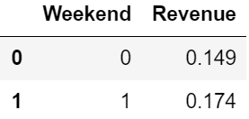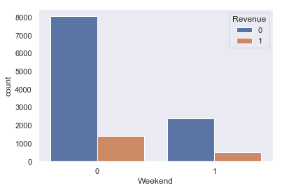

1. 轉換數值

* Administrative_Dur_Band：由於Administrative_Duration範圍大，取log後切成4個數值區間，發現值越大購買機率越高。再將區間轉換為0, 1, 2, 3。

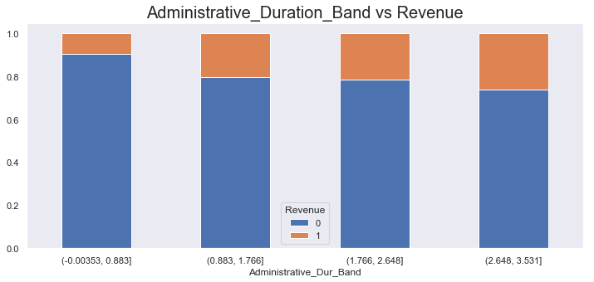

* ProductRelated_Band：將ProductRelated切成5個數值區間，發現值越大購買機率越高，但是值在最大的區間時，購買率又為0。按照購買機率大小將區間轉成0~4。

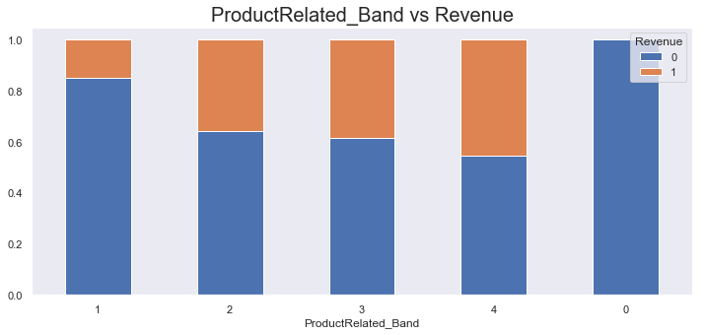

* ProductRelated_Dur_Band：由於ProductRelated_Duration範圍大，取log後切成5個數值區間，發現值越大購買機率越高。再將區間用label encoding轉換為0, 1, 2, 3。

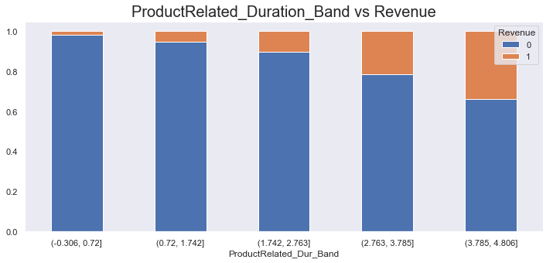

* Total_time：將Administrative、Informational、ProductRelated相加。有購物的人平均觀看總時間，相較沒有購物的人的觀看時間稍微高一點。

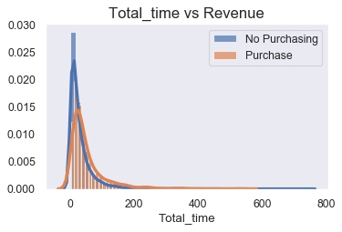

* ExitRates_Thres、BounceRates_Thres：分別以平均ExitRates、BounceRates值作為Threshold，高於此值為1、反之為0。
* PageValues_Thres：Threshold為10，PageValue高於此值為1、反之為0。
* Month_2~Month12：使用One-Hot Encoding，將Month中所有月份個別建立新特徵，值為1/0。
* Traffic_noRevenue：把購物機率特低的12、15、17、18類值設為1，其他設為0。

**Explain how you improved your results step-by-step：**

1. Initial Result：

直觀使用五個可能會使線上逛街者購買的特徵(ProductRelated、ProductRelated_Duration、ExitRates、SpecialDay、Weekend)，只將Weekend從True/False轉換成1/0。

使用Random Forest、SVM、MLP三種未調整超參數的模型進行訓練(5-cross validation)。Random Forest、MLP的驗證準確率82較低、SVM有驗證84準確率。

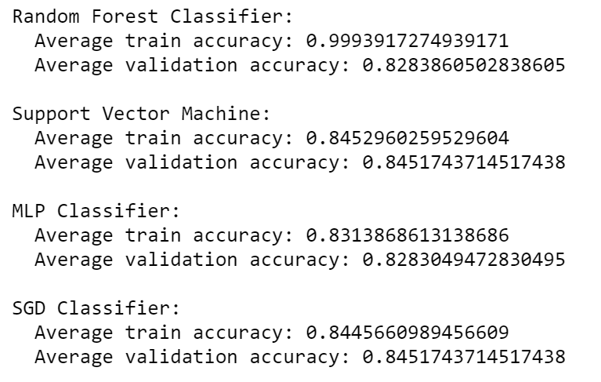

1. Reasons：使用ProductRelated、ProductRelated_Duration、ExitRates、SpecialDay、Weekend做了五種假設。

一、觀看越多次商品頁面的人購買的可能性越高。

二、在商品頁面時間越長的人購買的可能性越高。

三、最後從離開商品畫面機率越低，購買機率越高。

四、越接近特殊節日，購買機率越高。

五、周末的購買機率較高。

以上五點的假設在分析資料後發現，僅有第四點假設不完全正確，但是沒有使用到最強的特徵PageValues，所以準確率還有機會再提高。

1. My approaches：

使用Random Forest、SVM、MLP三種模型，並用5-cross validation逐步調整特徵，以得到最高的驗證準確度的特徵再調整超參數。

* Random Forest
* SVM
* MLP

1. Improvement：
2. 特徵篩選

PageValue與Revenue相關性最高，Administrative、Month、BounceRates相關係數也高(不管正、負相關)，將此四項特徵加入；Special Day的相關性低，刪除此特徵。

三者準確度都有上升。Random Forest已達9成驗證準確度，SVM進步幅度最小。

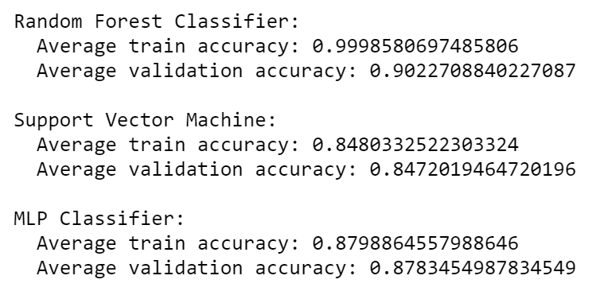

1. 修改原特徵：

將上一步取用的特徵做修改。

1. PageValues改成PageValues_Thres
2. ProductRelated改成ProductRelated_Band
3. ProductRelated_Duration改成ProductRelated_Dur_Band
4. BounceRates改成BounceRates_Thres
5. ExitRates改成ExitRates_Thres

修改原特徵後，Random Forest的驗證準確度下降2，SVM和MLP上升到89。SVM進步幅度最大。

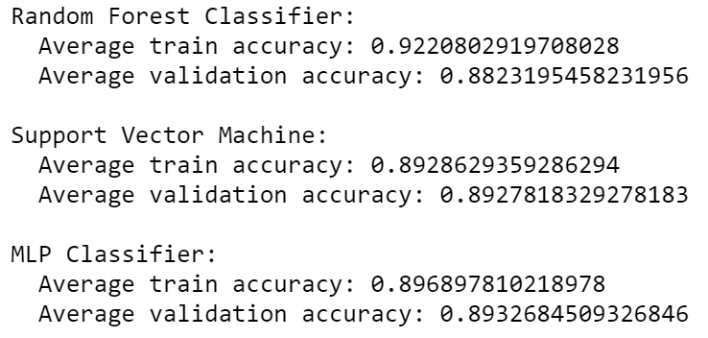

1. 加入創造的新特徵：

* Administrative_Dur_Band：Administrative_Duration取log後切成4個數值區間。區間值越大、購物機率越高。
* Bounce*Exit：將BounceRates和ExitRates相乘，再用minmax scaler設定範圍在[0,1]。
* Month_2、Month_11：Month的one-hot encoding結果，取出2月跟11月，因為2月購物機率最低、11月購物機率最高。
* Traffic_noRevenue：把購物機率特低的類別和其他區分。
* Returning_Visitor、New_Visitor：VisitorType的one-hot encoding結果。

相較上一步的驗證準確度，SVM不變、Random Forest幾乎不變，MLP微幅上升。

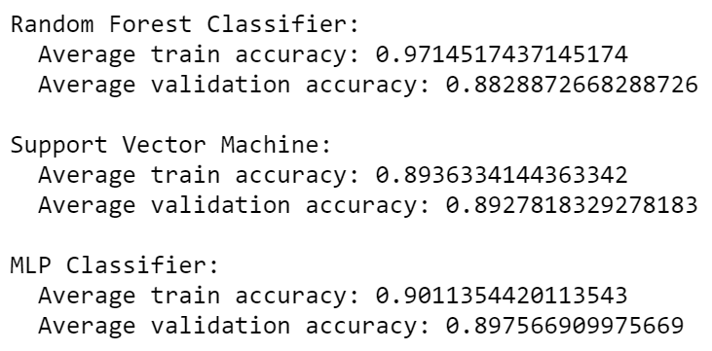

1. 確定特徵與調整模型超參數

* Random Forest使用第一步的特徵，調整(…)超參數
* SVM使用第三步的特徵，調整(…)超參數
* MLP使用第三步的特徵，調整(…)超參數